Бірегей, элиталық тұқым, бірінші, екінші және үшінші көбейтілген тұқым өндірушілерді және тұқым өткізушілерді аттестаттау жөніндегі мемлекеттік көрсетілетін қызмет регламентін бекіту туралы
Күшін жойған
Солтүстік Қазақстан облысы әкімдігінің 2014 жылғы 16 маусымдағы N 200 қаулысы. Солтүстік Қазақстан облысының Әділет департаментінде 2014 жылғы 18 шілдеде N 2865 болып тіркелді. Күші жойылды – Солтүстік Қазақстан облысы әкімдігінің 2015 жылғы 20 тамыздағы N 309 қаулысымен
Ескерту. Күші жойылды – Солтүстік Қазақстан облысы әкімдігінің 20.08.2015 N 309 қаулысымен (қол қойылған күнінен бастап қолданысқа енгізіледі).
"Мемлекеттік көрсетілетін қызметтер туралы" Қазақстан Республикасының 2013 жылғы 15 сәуірдегі Заңының 16-бабының 3-тармағына сәйкес Солтүстік Қазақстан облысының әкімдігі ҚАУЛЫ ЕТЕДІ:
1. Қоса берілген "Бірегей, элиталық тұқым, бірінші, екінші және үшінші көбейтілген тұқым өндірушілерді және тұқым өткізушілерді аттестаттау" мемлекеттік көрсетілетін қызмет регламенті бекітілсін.
2. Осы қаулының орындалуын бақылау облыс әкімінің жетекшілік ететін орынбасарына жүктелсін.
3. Осы қаулы алғаш ресми жарияланған күнінен кейін күнтізбелік он күн өткен соң қолданысқа енгізіледі.
Солтүстік Қазақстан  облысының әкімі | Е. Сұлтанов

Солүстік Қазақстан
облысы әкімдігінің
қаулысымен бекітілген
"Бiрегей элиталық тұқым, бiрiншi, екiншi және үшiншi көбейтiлген тұқым өндiрушiлердi және тұқым өткiзушiлердi аттестаттау" мемлекеттік көрсетілетін қызмет регламенті
1. Жалпы ережелер
1. "Бiрегей элиталық тұқым, бiрiншi, екiншi және үшiншi көбейтiлген тұқым өндiрушiлердi және тұқым өткiзушiлердi аттестаттау" мемлекеттік көрсетілетін қызметі (бұдан әрі - мемлекеттік көрсетілетін қызмет) жеке және заңды тұлғаларға не олардың уәкілетті өкілдеріне (бұдан әрі – көрсетілетін қызметті алушы) Солтүстік Қазақстан облысының жергілікті атқарушы органымен (бұдан әрі – көрсетілетін қызметті беруші), сондай-ақ www.e.gov.kz "электрондық үкімет" веб-порталы (бұдан әрі - портал) арқылы көрсетіледі.
2. Мемлекеттік қызметті көрсету нысанасы: электрондық (ішінара автоматтандырылған) және (немесе) қағаз түрінде.
3. Мемлекеттік қызметті көрсету нәтижесі – көрсетілетін қызметті берушінің уәкілетті лауазымды адамының электрондық цифрлық қолтаңбасымен (бұдан әрі – ЭЦҚ) куәландырылған электрондық құжат нысанындағы аттестаттау туралы куәлік не "Бірегей элиталық тұқым, бірінші, екінші және үшінші көбейтілген тұқым өндірушілерді және тұқым өткізушілерді аттестаттау қағидаларын бекiту туралы" Қазақстан Республикасы Үкіметінің 2011 жылғы 30 қарашадағы № 1393 қаулысымен бекітілген Бірегей және элиталық тұқым, бірінші, екінші және үшінші көбейтілген тұқым өндірушілерді және тұқым өткізушілерді аттестаттау қағидаларында көзделген жағдайлар мен негіздер бойынша электрондық немесе қағаз тасымалдағышта мемлекеттік көрсетілетін қызметтен бас тарту туралы дәлелді жауабы.
Көрсетілетін қызметті берушіге куәлікті қағаз тасымалдағышта алуға өтініш берген жағдайда, аттестаттау туралы куәлік электронды форматта ресімделеді, басып шығарылады, мөрмен расталады және көрсетілетін қызметті берушінің басшысы қол қояды.
2. Мемлекеттік қызмет көрсету үдерісінде көрсетілетін қызметті берушінің құрылымдық бөлімшелерінің (қызметшілерінің) іс-әрекеті тәртібінің сипаттамасы
4. Мемлекеттік қызмет көрсету жөніндегі рәсімді (іс-қимылды) бастауға негіздеме "Бiрегей, элиталық тұқым, бiрiншi, екiншi және үшiншi көбейтілген тұқым өндiрушiлердi және тұқым өткiзушiлердi аттестаттау" мемлекеттiк көрсетілетін қызмет стандартын бекіту туралы" Қазақстан Республикасы Үкіметінің 2014 жылғы 5 наурыздағы № 199 қаулысымен бекітілген "Бiрегей және элиталық тұқым, бiрiншi, екiншi және үшiншi көбейтiлген тұқым өндiрушiлердi және тұқым өткiзушiлердi аттестаттау" мемлекеттік көрсетілетін қызмет Стандартымен (бұдан әрі – Стандарт) белгіленген нысан бойынша өтініш және Стандарттың 9-тармағында көрсетілген құжаттар (бұдан әрі – құжаттар) болып табылады.
5. Мемлекеттік қызмет көрсету үдерісінің құрамына кіретін әрбір рәсімнің (іс-қимылдың) мазмұны, оның орындалу ұзақтығы:
1)көрсетілетін қызметті берушінің қызметкері көрсетілетін қызмет алушының құжаттарын қабылдауды, тіркеуді және құжаттарды қабылдау нөмірі мен күні, сұрау салынатын мемлекеттік көрсетілетін қызмет түрі, қоса берілген құжаттардың саны мен атаулары, мемлекеттік көрсетілетін қызметті алатын күні (уақыты) және құжаттарды беру орны, көрсетілетін қызметті берушінің құжаттарды қабылдаған жауапты лауазымды адамының тегі, аты, әкесінің аты көрсетілген, тиісті құжаттардың қабылданғаны туралы қолхат беруді жүзеге асырады – отыз минуттан аспайды; көрсетілетін қызметті берушінің басшысына құжаттарды береді – он бес минут.
Нәтижесі – тіркелген өтініш;
2)көрсетілетін қызметті берушінің басшысы орындалуын айқындайды, құрылымдық бөлімшесі тиісті бұрыштама қояды - екі сағаттан аспайды. Нәтижесі – көрсетілетін қызметті беруші басшысының бұрыштамасы;
3) көрсетілетін қызметті берушінің құрылымдық бөлімшесінің басшысы жауапты орындаушыны белгілейді - 2 сағаттан асырмай.
Іс-қимыл нәтижесі - көрсетілетін қызметті берушінің құрылымдық бөлімшесі басшысының бұрыштамасы.
4) жауапты орындаушы ұсынылған құжаттардың толықтығын тексереді, оларды сараптамалық комиссияға бағыттайды не ұсынылған құжаттардың толық еместігі анықталған жағдайда, көрсетілетін қызметті алушыға өтінішті қараудан бас тарту туралы дәлелді жауап жібереді - екі жұмыс күні ішінде.
Нәтижесі – құжаттарды сараптамалық комиссияға бағыттау, не көрсетілетін қызметі алушыға өтінішті қараудан бас тарту туралы дәлелді жауап жібереді – екі жұмыс күні ішінде;
5) сараптамалық комиссия ұсынылған құжаттарды зерделейді, жеке немесе заңды тұлғаның бірегей тұқым өндірушілерге, элиталық тұқым өсіру шаруашылықтарына, тұқым өсіру шаруашылықтарына, тұқым өткізушілерге қойылатын талаптарға сәйкестігі деңгейін жергілікті жерге шыға отырып анықтайды және қабылданған шешім туралы хаттама ресімдейді - он бес жұмыс күні ішінде.
Нәтижесі – сараптамалық комиссияның хаттамалық шешімі;
6) Жауапты орындаушы бір жұмыс күнінен асырмай:
сараптамалық комиссияның оң шешімі негізінде тиісті мәртебе беру туралы Солтүстік Қазақстан облысы әкімдігінің қаулысы жобасын (бұдан әрі - қаулы) және аттестаттау туралы куәліктің жобасын әзірлейді.
сараптамалық комиссияның теріс шешімі негізінде мемлекеттік көрсетілетін қызметті ұсынудан бас тарту туралы дәлелді жауаптың жобасын әзірлейді.
Нәтижесі – қаулы жобасы және (немесе) мемлекеттік қызметті көрсету нәтижесінің тиісті жобасы;
7) көрсетілетін қызметті берушінің құрылымдық бөлімшесінің басшысы көрсетілетін қызметті берушінің басшысының қаулы жобасына қол қоюын қамтамасыз етеді және (немесе) мемлекеттік қызмет көрсету нәтижесінің тиісті жобасына қол қояды - бір жұмыс күнінен асырмай.
Нәтижесі – қол қойылған қаулы және (немесе) қол қойылған мемлекеттік қызметті көрсетудің тиісті нәтижесі;
8) Жауапты қызметкер көрсетілетін қызметті алушыға мемлекеттік қызмет көрсетудің нәтижесін береді не көрсетілетін қызметті алушының "жеке кабинетіне" көрсетілетін қызметті берушінің уәкілетті тұлғасының электрондық цифрлық қолы қойылған электрондық құжат нысанында тапсырады - отыз минуттан асырмай.
Нәтижесі – көрсетілетін қызметті алушыға мемлекеттік қызмет көрсетудің берілген нәтижесі, не оны көрсетілетін қызметті алушының "жеке кабинетіне" жолдауы.
3. Мемлекеттік қызмет көрсету үдерісінде құрылымдық бөлімшелердің өзара іс-қимыл тәртібінің сипаттамасы
6. Мемлекеттік қызмет көрсету үдерісінде қатысушылар:
1) көрсетілетін қызметті берушінің қызметкері;
2) көрсетілетін қызметті берушінің басшысы;
3) көрсетілетін қызметті берушінің құрылымдық бөлімшесінің басшысы;
4) жауапты орындаушы;
5) сараптамалық комиссия.
7. Әрбір рәсімнің (іс-қимылдың) ұзақтығын, құрылымдық бөлімшелер (қызметкерлер) арасындағы рәсімдердің (іс-қимылдардың) реттілігін сипаттау:
1) көрсетілген қызметті берушінің қызметкері құжаттар топтамасын қабылдағаннан, оларды тіркегеннен және тиісті құжаттарды қабылдағаны туралы қолхат бергеннен кейін, оларды көрсетілетін қызмет берушінің басшысына береді (он бес минут);
2) көрсетілетін қызметті берушінің басшысы бұрыштама қояды, құжаттарды көрсетілетін қызметті берушінің құрылымдық бөлімшесіне береді (екі сағаттан асырмай);
3) көрсетілетін қызметті беруші құрылымдық бөлімшесінің басшысы құжаттар топтамасын тиісті бұрыштамасымен жауапты орындаушыға береді (екі сағаттан асырмай);
4) жауапты орындаушы құжаттарды зерттейді және оларды сараптамалық комиссияға береді, не көрсетілетін қызметті алушыға өтінішті қараудан бас тарту туралы дәлелді жауап жібереді (екі жұмыс күні ішінде);
5)сараптама комиссиясы тиісті шешімді қабылдап, оны жауапты орындаушыға береді (он бес жұмыс күні ішінде);
6) жауапты орындаушы (бір жұмыс күнінен асырмай):
сараптамалық комиссияның оң шешімі негізінде қаулы жобасын және аттестаттау туралы куәліктің жобасын әзірлейді, оны көрсетілетін қызметті берушінің құрылымдық бөлімшесінің басшысына береді;
сараптамалық комиссияның теріс шешімі негізінде мемлекеттік қызмет көрсетуді ұсынудан бас тарту туралы дәлелді жауаптың жобасын әзірлейді, оны көрсетілетін қызметті берушінің құрылымдық бөлімшесінің басшысына қол қоюға береді;
7) көрсетілетін қызметті беруші құрылымдық бөлімшесінің басшысы көрсетілетін қызметті беруші басшысының қаулы жобасына қол қоюын қамтамасыз етеді және (немесе) мемлекеттік қызмет көрсету нәтижесінің тиісті нәтижесіне қол қояды, оларды жауапты орындаушыға береді (бір жұмыс күні ішінде);
8) жауапты орындаушы көрсетілетін қызметті алушыға мемлекеттік қызмет көрсетудің нәтижесін береді (отыз минуттан асырмай).
Әр рәсімнің (іс-әрекеттің) ұзақтығы көрсетілген мемлекеттік қызмет көрсету бизнес-процестерінің анықтамалығы осы регламенттің қосымшасында көрсетілген.
4. Порталмен өзара іс-қимыл тәртібін, сондай-ақ мемлекеттік қызмет көрсету процесінде ақпараттық жүйелерді пайдалану тәртібінің сипаттамасы
8. Портал арқылы мемлекеттік қызмет көрсету кезінде көрсетілетін қызмет беруші мен көрсетілетін қызмет алушының жүгіну және рәсімдердің (іс-қимылдардың) реттілігі тәртібін сипаттау:
1) көрсетілетін қызметті алушы жеке сәйкестендіру нөмірінің (бұдан әрі – ЖСН) немесе бизнес сәйкестендіру нөмірінің (бұдан әрі – БСН), сондай-ақ паролінің (Порталда тіркелмеген қызмет алушылар үшін іске асырылады) көмегімен Порталда тіркеуді жүзеге асырады;
2) 1-үдеріс – көрсетілетін қызмет алушының Порталда қызметті алу үшін ЖСН/БСН және паролін (авторландыру үдерісі) енгізу үдерісі;
3) 1-шарт – Порталда тіркелген көрсетілген қызмет алушы туралы деректердің түпнұсқалығын тексеру;
4) 2-үдеріс – Порталдың көрсетілетін қызмет алушының деректерінде бар бұзушылықтарға байланысты авторландырудан бас тарту туралы хабарлама қалыптастыруы;
5) 3-үдеріс – қызмет алушының қызметті таңдап алуы, қызмет көрсету үшін сауал нысанын экранға шығару және құрылымдық және форматтық талаптарын ескере отырып, көрсетілетін қызметті беруші нысанын толтыру, деректерді енгізу, сауал нысанына Стандарттың 9-тармағында көрсетілген, құжаттардың қажетті көшірмесін қоса беру, сондай-ақ көрсетілетін қызмет алушының сауалды куәландыруы үшін электрондық-цифрлық қолтаңбаның (бұдан әрі – ЭЦҚ) тіркеу куәлігін таңдап алуы;
6) 2-шарт – Порталда ЭЦҚ тіркеу куәлігінің қолданыс мерзімін және шақыртып алынған (жойылған) тіркеу куәліктерінің тізімінде жоқтығын, сондай-ақ сәйкестендіру деректерінің (сауалда көрсетілген ЖСН/БСН мен ЭЦҚ тіркеу куәлігінде көрсетілген ЖСН/БСН арасындағы) сәйкестігін тексеру;
7) 4-үдеріс – көрсетілетін қызмет алушы ЭЦҚ дұрыстығының расталмауына байланысты сұратып отырған қызметтен бас тарту туралы хабарлама қалыптастыру;
8) 5-үдеріс – көрсетілетін қызмет берушінің сауалды өңдеу үшін "электрондық үкіметтің" шлюзі арқылы көрсетілетін қызмет алушының ЭЦҚ куәландырылған (қол қойылған) электрондық құжатты (көрсетілетін қызметті алушы) жолдау;
9) 3-шарт – көрсетілетін қызмет берушінің көрсетілетін қызметті алушы қоса берген Стандартта көрсетілген құжаттардың аттестаттау туралы куәлік беру үшін қызмет көрсету немесе мемлекеттік қызмет көрсетуден бас тарту туралы дәлелді жауап негіздемелеріне сәйкестігін тексеруі;
10) 6-үдеріс – көрсетілетін қызмет алушының Порталда қалыптастырған қызмет нәтижесін (электрондық құжат нысанында хабарлама) алуы. Электрондық құжат көрсетілетін қызмет берушінің жауапты орындаушысының және басшысының ЭЦҚ пайдаланумен қалыптастырылады.
10. Портал арқылы мемлекеттік қызмет көрсету кезінде іске қосылған ақпараттық жүйелердің функционалдық өзара іс-әрекеттері осы Регламенттің қосымшасына сәйкес диаграммамен келтірілген.
"Бiрегей, элиталық тұқым,
бiрiншi, екiншi және үшiншi
көбейтiлген тұқым өндiрушiлердi
және тұқым өткiзушiлердi
аттестаттау" мемлекеттік
көрсетілетін қызмет регламентіне
1-қосымша
"Бiрегей, элиталық тұқым, бiрiншi, екiншi және үшiншi көбейтiлген тұқым өндiрушiлердi және тұқым өткiзушiлердi аттестаттау" мемлекеттік қызметін көрсету бизнес-процестерінің анықтамалығы
А. Көрсетілетін қызметті беруші арқылы

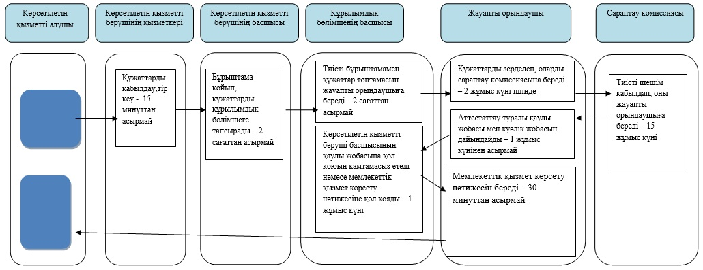

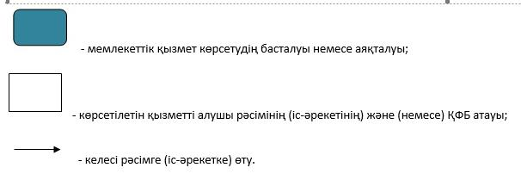

Б. Портал арқылы мемлекеттік қызмет көрсету кезінде

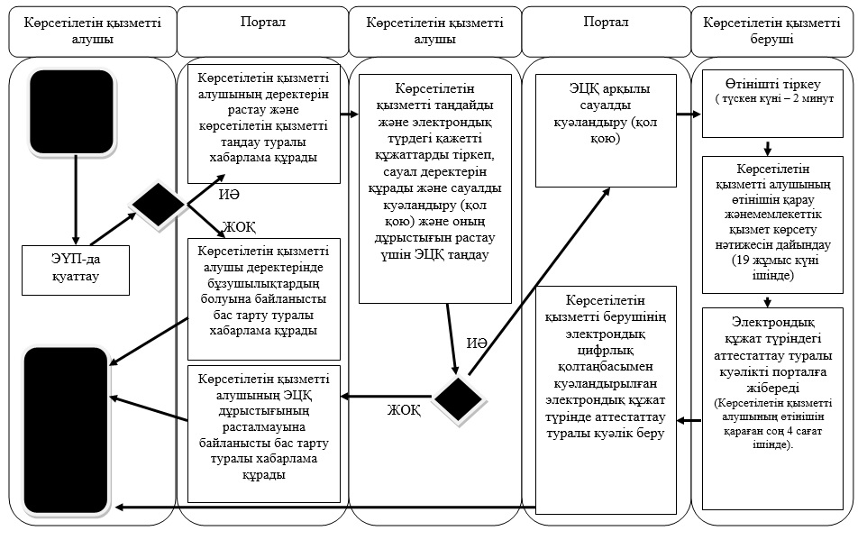
Шартты белгілер:
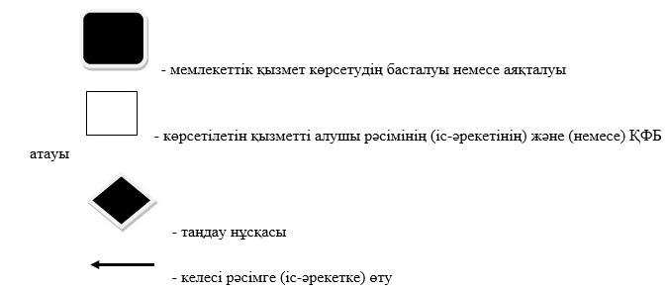

© 2012. Қазақстан Республикасы Әділет министрлігінің «Қазақстан Республикасының Заңнама және құқықтық ақпарат институты» ШЖҚ РМК

